معمل الانشاءات وقياسالانفعال
جهاز
أختبار اللى
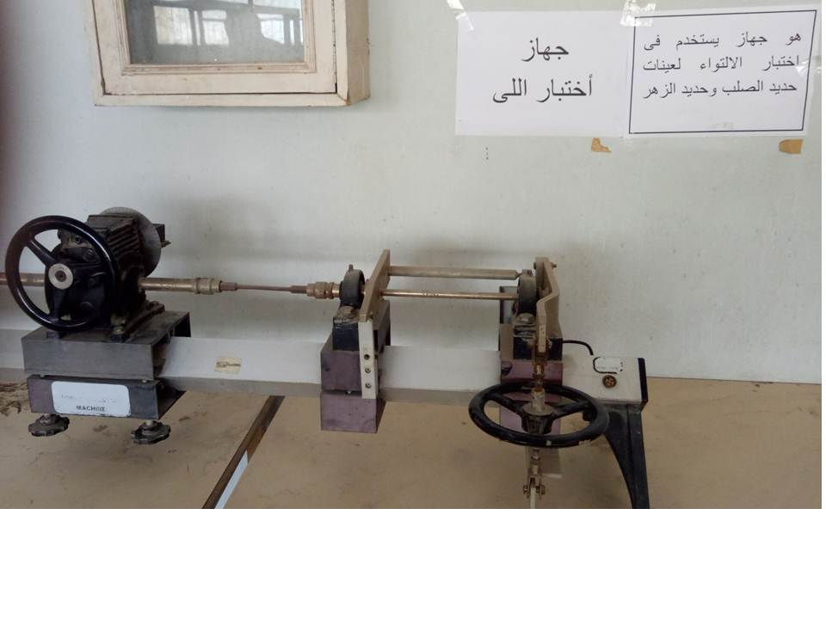
هو جهاز يستخدم فى اختبار الالتواء لعينات حديد الصلب وحديد الزهر
جهاز
انضغاط الاحديداب
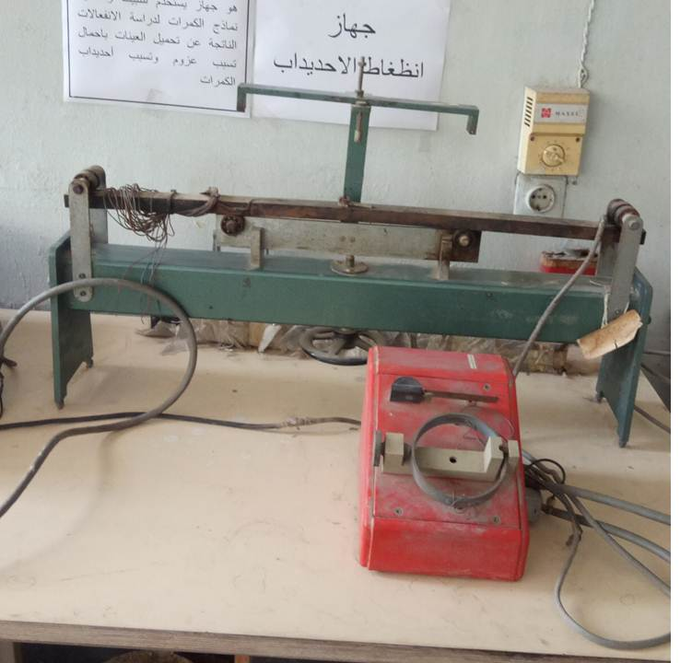
هو جهاز يستخدم لتثبيت ولتحميل نماذج الكمرات لدراسة الانفعالات الناتجة عن تحميل العينات باحمال تسبب عزوم وتسبب أحديداب الكمرات
اجهزة
أختبار الماكينات
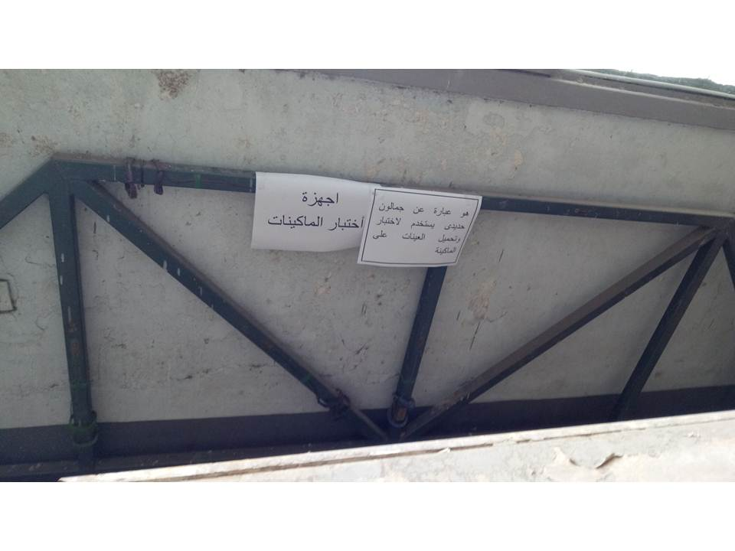
هو عبارة عن جمالون حديدى يستخدم لاختبار وتحميل العينات على الماكينة
اجهزة
أختبار الضغط على الياى الحلقى
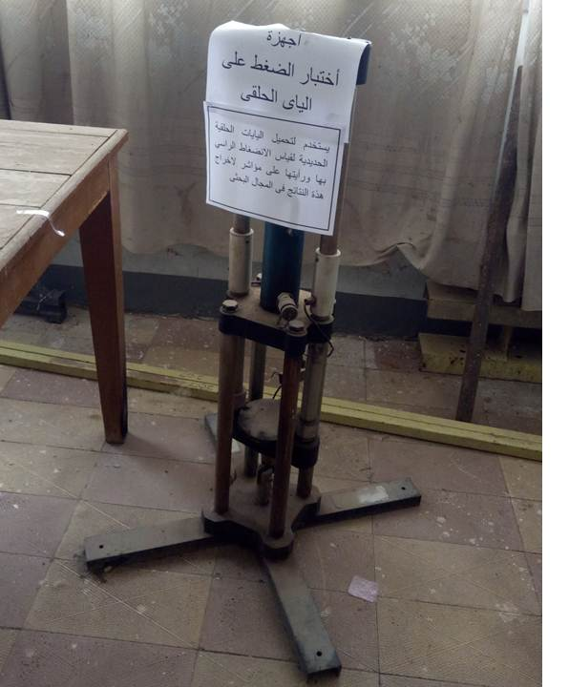
يستخدم لتحميل اليايات الحلقية الحديدية لقياس الانضغاط الراسي بها ورأيتها على مؤاشر لاخراج هذة النتائج فى المجال البحثى
جهاز
HI هيكل كامل القاعدة ماجنوس
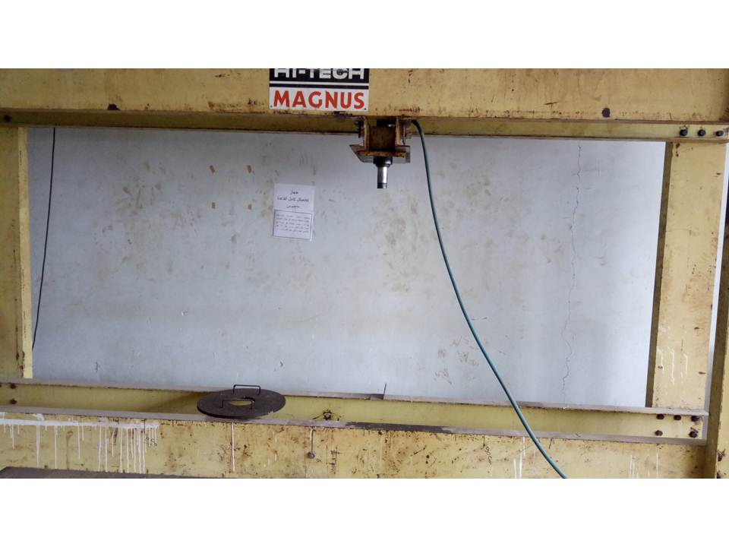
يستخدم لاختبار الكمرات الخرسانية بأطوال مختلفة ويستخدم فى مجال الابحاث
يتم أدارة مصدر الطاقة وهو عبارة عن جهاز هيدروليكى يدوى بقوة 25 طن للتحميل الهيدروليكى على الكمرات
جهاز
توابع ماجنوس
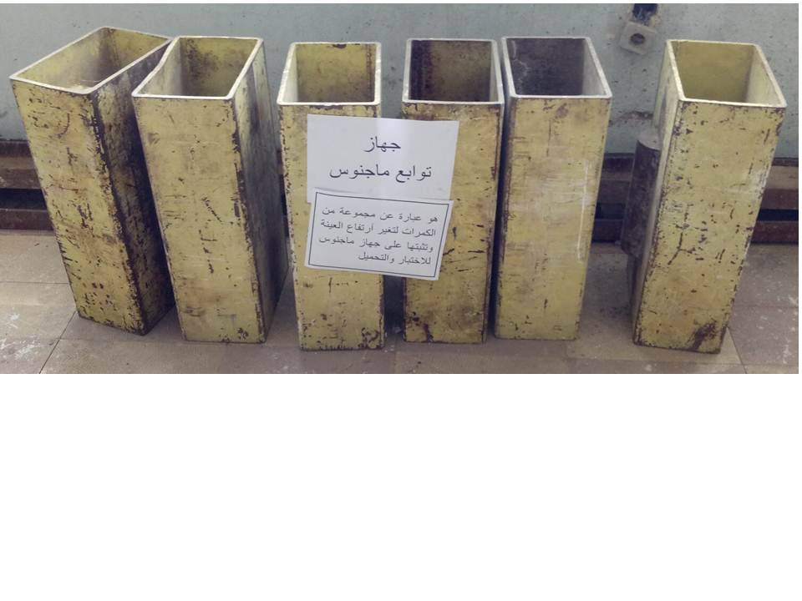
هو عبارة عن مجموعة من الكمرات لتغير أرتفاع العينة وتثبتها على جهاز ماجنوس للاختبار والتحميل
جهاز
توابع ماجنوس القياس كاملا
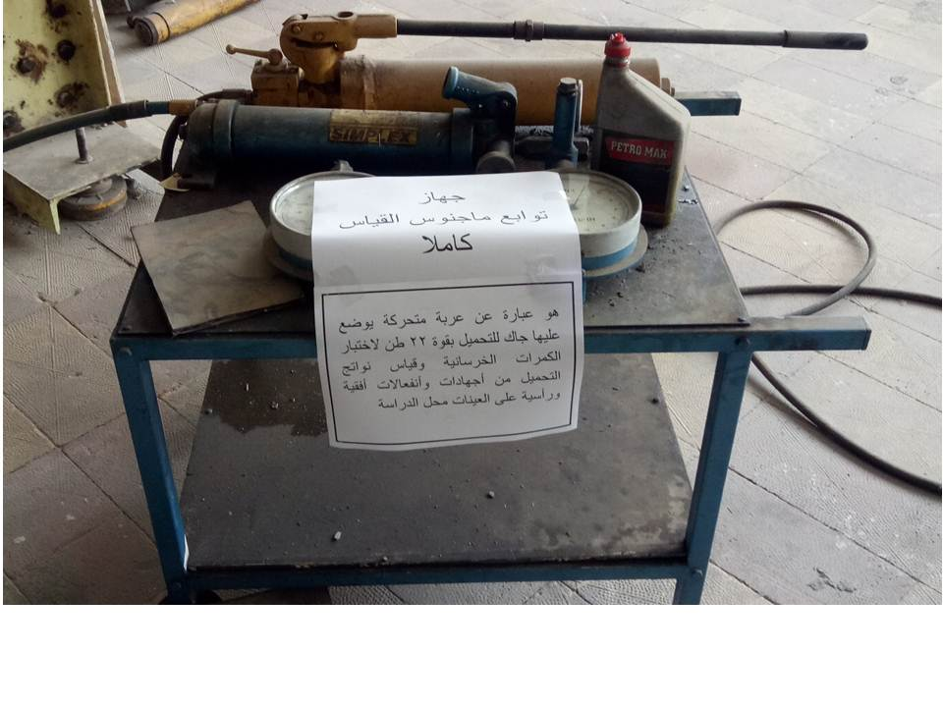
هو عبارة عن عربة متحركة يوضع عليها جاك للتحميل بقوة 22 طن لاختبار الكمرات الخرسانية وقياس نواتج التحميل من أجهادات وأنفعالات أفقية ورأسية على العينات محل الدراسة
جهاز
الحائل الوقائي
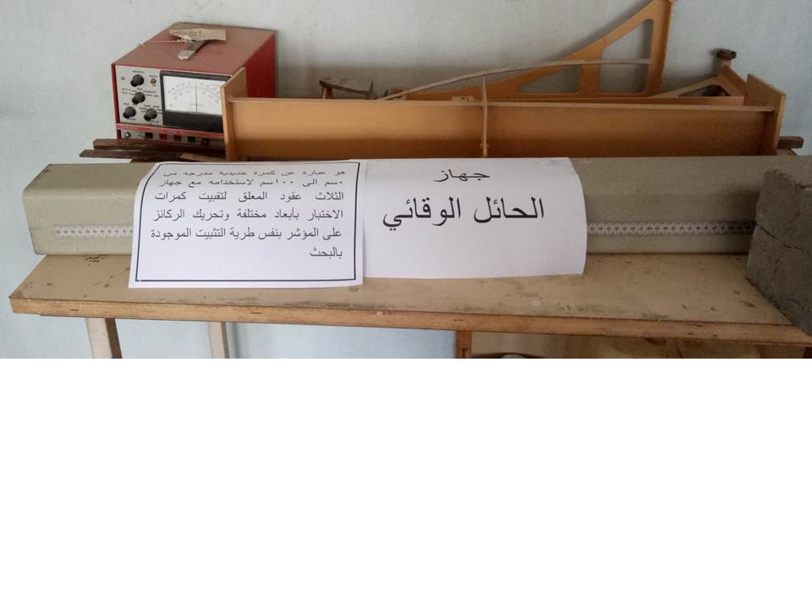
هو عبارة عن كمرة حديدية مدرجه من 0سم الى 100سم لاستخدامه مع جهاز الثلاث عقود المعلق لتقبيت كمرات الاختبار بأبعاد مختلفة وتحريك الركائز على المؤشر بنفس طرية التثبيت الموجودة بالبحث
جهاز
HI هيكل الواح المستعرض
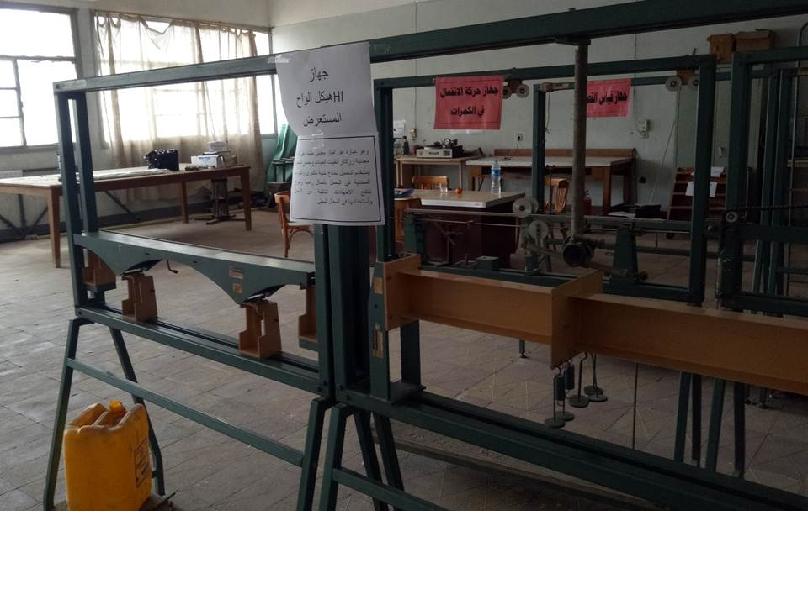
وهو عبارة عن اطار معدنى مثبت على قواعد معدنية زركائز لتقبيت العينات ومصدر للتحميل
يستخدم لتحميل نماذج شبية للكبارى والكمرات المعدنية فى المعمل بأحمال راسية واخراج نتائج الاجهادات الناتجة عن التحميل وأستخدامها فى المجال البحثى
جهازالثلاث عقود المعلق
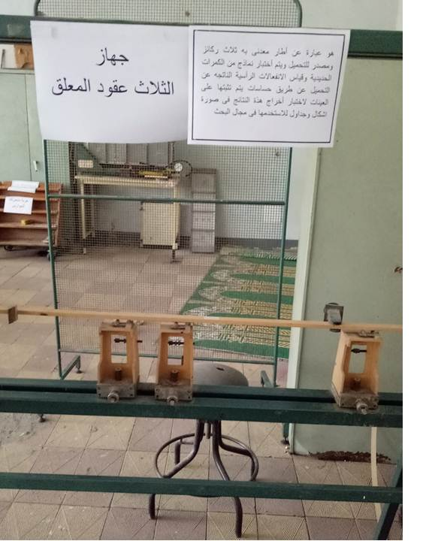

هو عبارة عن أطار معدنى به ثلاث ركائز ومصدر للتحميل ويتم أختبار نماذج من الكمرات الحديدية وقياس الانفعالات الرأسية الناتجه عن التحميل عن طريق حساسات يتم تثبتها على العينات لاختبار أخراج هذة النتائج فى صورة اشكال وجداول للاستخدمها فى مجال البحث
جهاز
الشبة دائرى
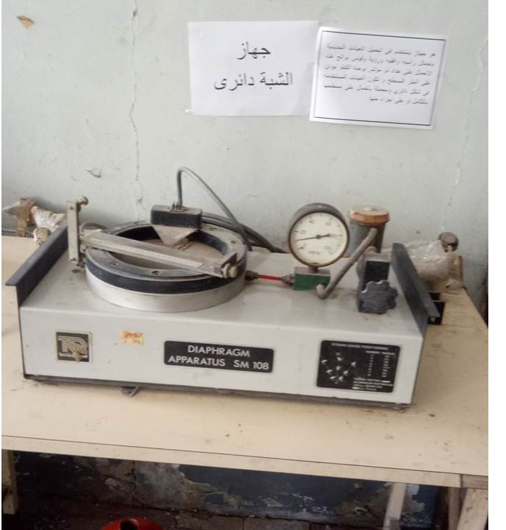
هو جهاز يستخدم فى تحميل العينات الحديدية باحمال رأسيه وافقيه ورؤية وقياس نواتج هذه الاحمال على عداد ذو مؤشر بوحدة الكيلو نيوتن على المتر المسطح و تكون العينات المستخدمه فى شكل دائري ومحملة باحمال على مسطحها بالكامل او على اجزاء منها
جهاز
الشبة دائرى مربع
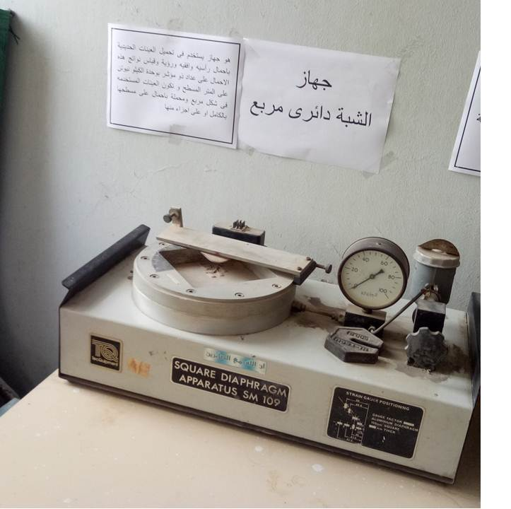
هو جهاز يستخدم فى تحميل العينات الحديدية باحمال رأسيه وافقيه ورؤية وقياس نواتج هذه الاحمال على عداد ذو مؤشر بوحدة الكيلو نيوتن على المتر المسطح و تكون العينات المستخدمه فى شكل مربع ومحملة باحمال على مسطحها بالكامل او على اجزاء منها
جهاز
الاستطالة عند كسر العينة
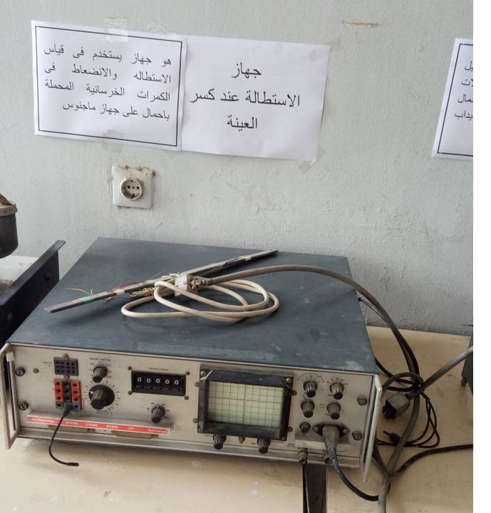
هو جهاز يستخدم فى قياس الاستطاله والانضعاط فى الكمرات الخرسانية المحملة باحمال على جهاز ماجنوس
عربة متحركة للموازين
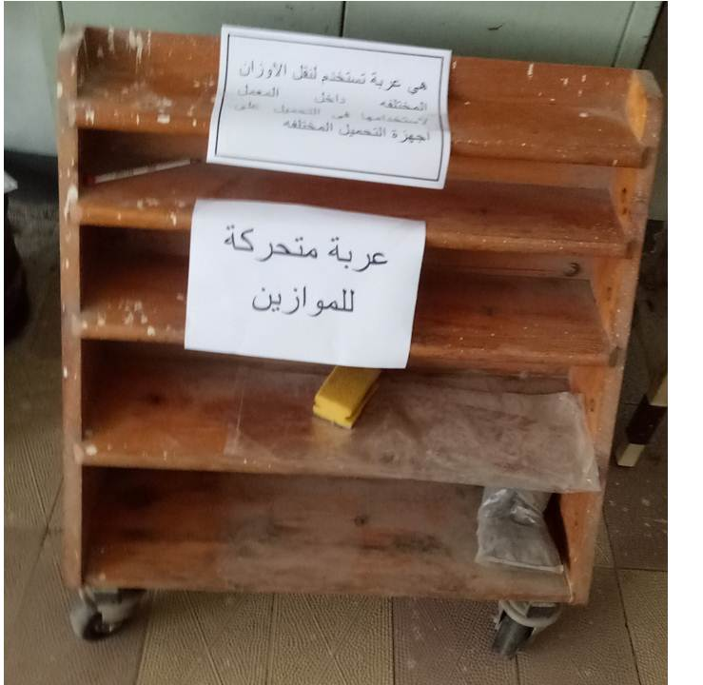
هي عربة تستخدم لنقل الاوزان المختلفه داخل المعمل لاستخدامها فى التحميل على اجهزة التحميل المختلفه
مجموعة أوزان
اوزان مختلفه يتم استخدامها فى تحميل العينات لاجراء الاختبارات المختلفه فى المعمل
جهاز قياس القص
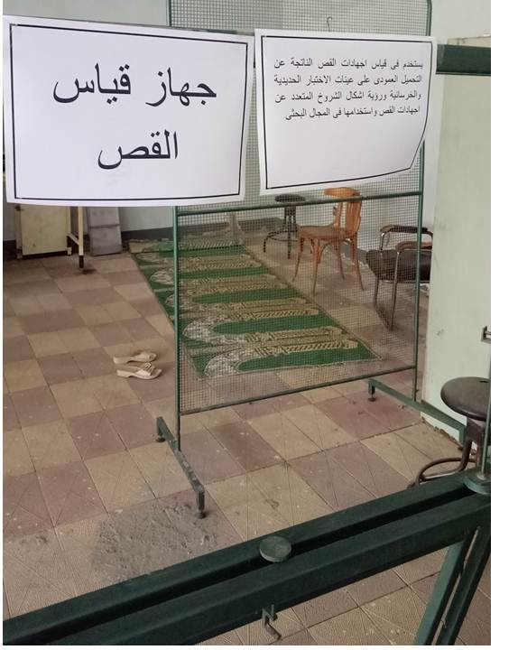يستخدم فى قياس اجهادات القص الناتجة عن التحميل العمودى على عينات الاختبار الحديدية والخرسانية ورؤية اشكال الشروخ المتعدد عن اجهادات القص واستخدامها فى المجال البحثى

جهاز حركة الانفعال فى الكمرات
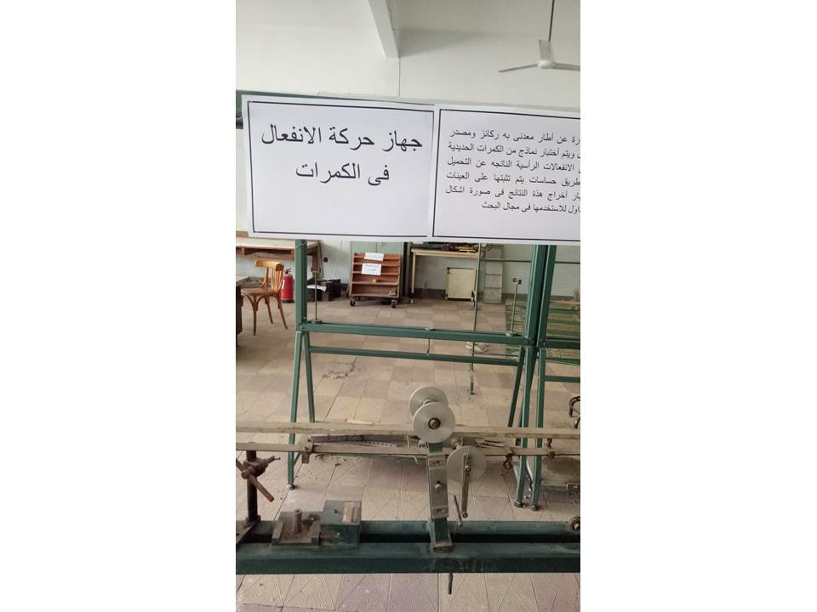
هو عبارة عن أطار معدنى به ركائز ومصدر للتحميل ويتم أختبار نماذج من الكمرات الحديدية وقياس الانفعالات الرأسية الناتجه عن التحميل عن طريق حساسات يتم تثبتها على العينات لاختبار أخراج هذة النتائج فى صورة اشكال وجداول للاستخدمها فى مجال البحث
جهاز قياس الانفعال فى الكابلات المعلقه
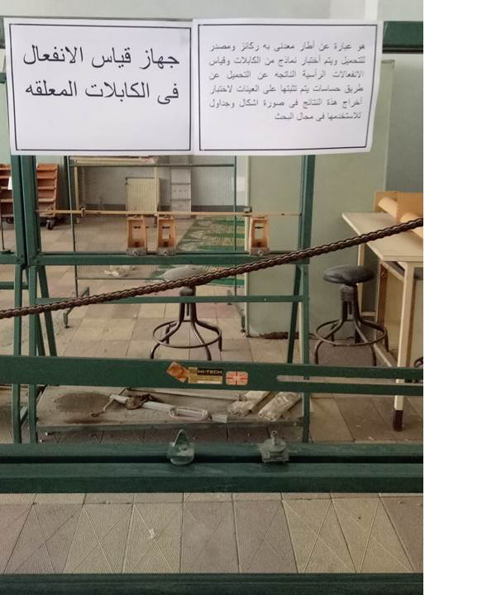
هو عبارة عن أطار معدنى به ركائز ومصدر للتحميل ويتم أختبار نماذج من الكابلات وقياس الانفعالات الرأسية الناتجه عن التحميل عن طريق حساسات يتم تثبتها على العينات لاختبار أخراج هذة النتائج فى صورة اشكال وجداول للاستخدمها فى مجال البحث
جهاز قياس الانفعال
هو جهاز يستخدم فى قياس الاستطاله والانضعاط فى المواسير الحديدية والبلاستيكية وهو عباره عن هيدروليك جاك بقوه 6 كن

